桃園市桃園區中正社區發展協會辦理「107年度中秋聯歡會暨社會福利宣導活動」－性別平等宣導
辦理時間：107年9月22日
宣導主題及內容：懸掛本公所製作「共創性別平等、桃園幸福升等」標語，使參加活動之社區居民，初步認知政府力推性別平等議題。
宣導方式：懸掛布條。
參與人數：302人(男性142人、女性160人)
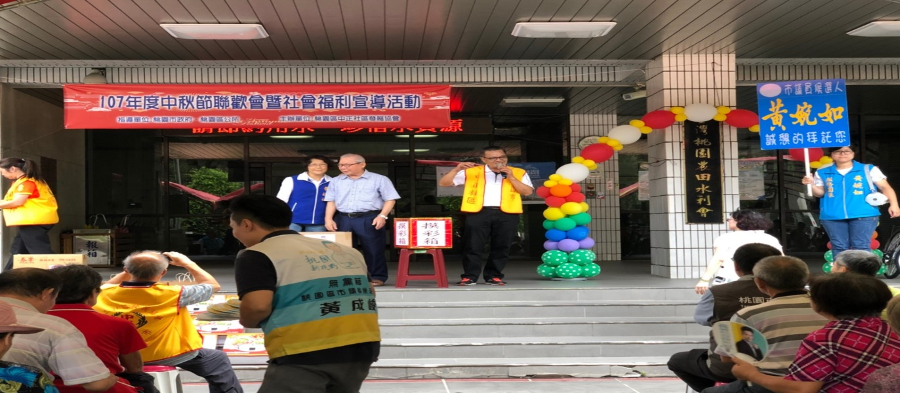
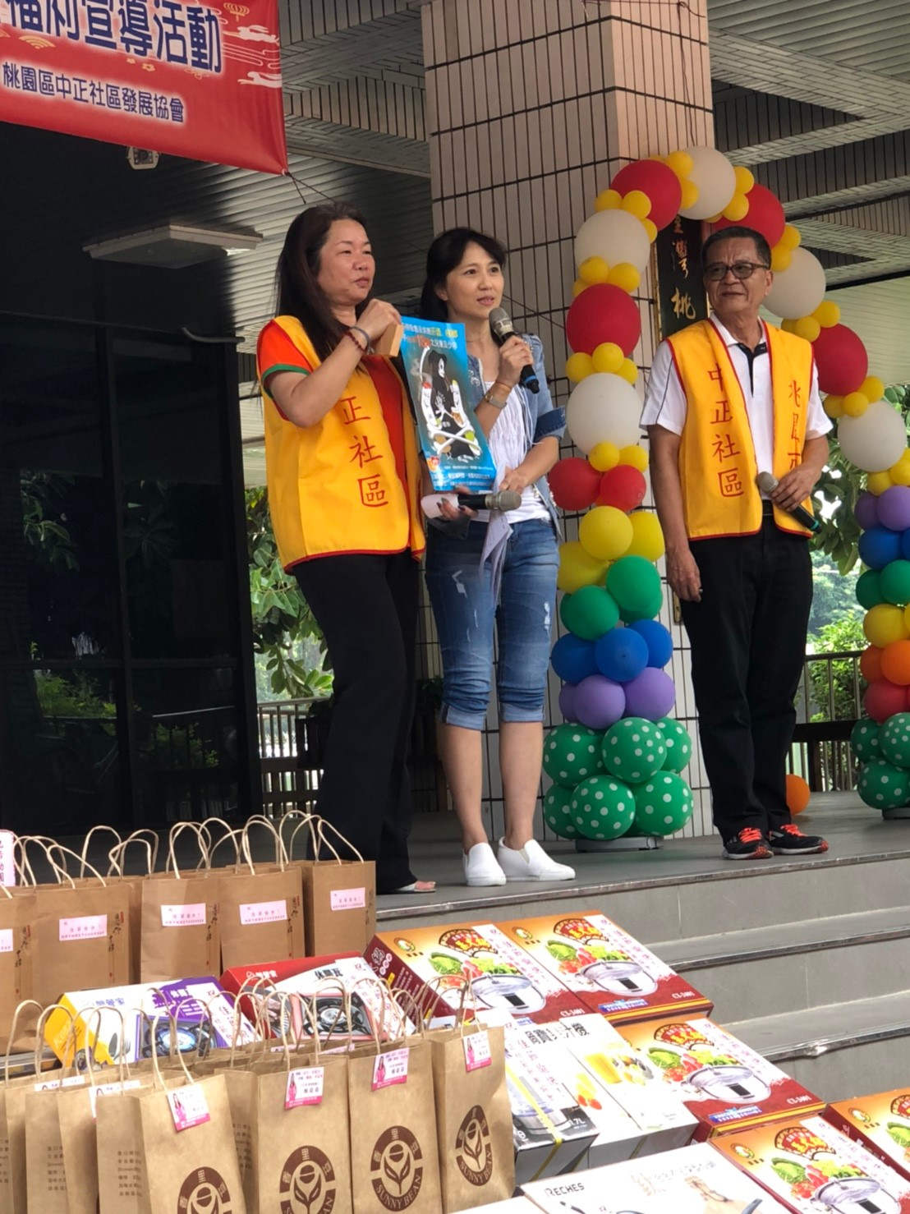

桃園市桃園區中正社區發展協會辦理「107年度中秋聯歡會暨社會福利宣導活動」－性別平等宣導
辦理時間：107年9月22日
宣導主題及內容：懸掛本公所製作「共創性別平等、桃園幸福升等」標語，使參加活動之社區居民，初步認知政府力推性別平等議題。
宣導方式：懸掛布條。
參與人數：人(男性人、女性人)
